# **MATE计算器帮助手册**

# 概 述

MATE计算器是一款提供基本、高级、财务、编程四种模式的计算器工具软件。主界面由标题栏（最小化、关闭）、菜单、数据显示区及计算操作区构成，如图1所示。

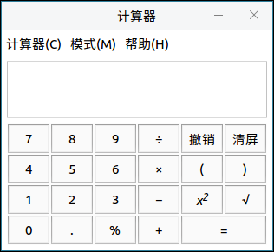

图 1 MATE计算器主界面

# 功能模块

功能模块图标及其功能介绍：

图 2 MATE计算器功能模块介绍



**计算操作区**

**数据显示区**

**菜单**

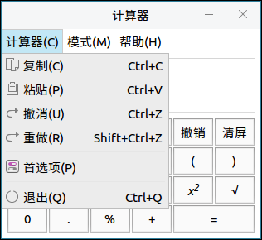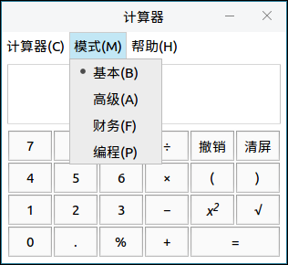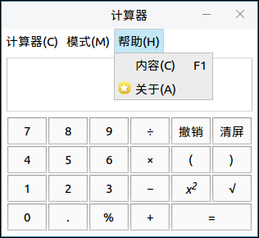

|  |  |  |  |
| --- | --- | --- | --- |
| 图标 | 图标功能说明 | 图标 | 图标功能说明 |
| 计算器 | 复制 | 计算器 | 粘贴 |
| 计算器 | 撤销 | 计算器 | 重做 |
| 计算器 | 首选项 | 计算器 | 退出MATE计算器 |
| 帮助 | 关于MATE计算器 |  |  |

表 1 MATE计算器功能图标及其功能介绍

## 计算器

用户可以通过点击：菜单>计算器，进入到计算器选项，对复制、粘贴、撤销等操作，如图3所示。



图 3 计算器

### 首选项

用户可以通过点击：菜单>计算器>首选项，根据需求对数字格式（自动、定点数、科学、工程）、角度单位（角度、弧度、百分度）、字长（8位、16位、32位、64位）等进行设置，如图4所示。

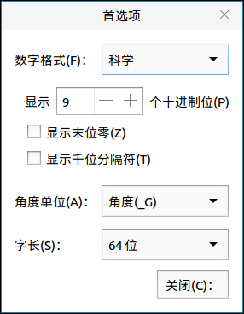

图 4 首选项

## 模 式

用户可以通过点击：菜单>模式，进入模式选项，将计算机模式设置成基本模式、高级模式、财务模式以及编程模式进行使用，如图5所示。



图 5 模 式

### 基本模式

基本模式为基本的计算机操作，如图5所示。

### 高级模式

高级模式可以进行更加丰富方式进行快捷计算，如图6所示。

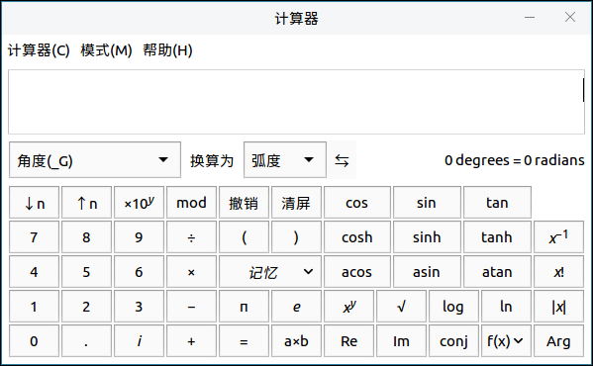

图 6 高级模式

### 财务模式

财务模式是针对财务相关的快捷计算，如图7所示。

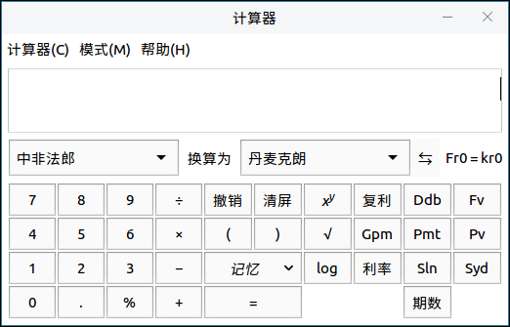

图 7 财务模式

### 编程模式

编程模式是针对编程相关的快捷计算，如图8所示。

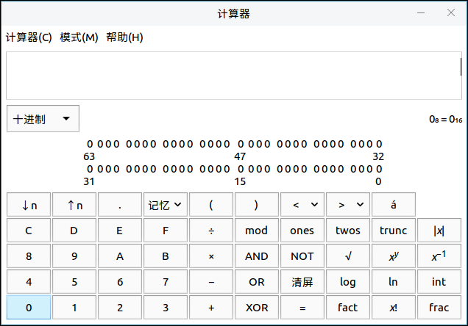

图 8 编程模式

## 帮 助

用户可以通过点击：菜单>帮助，进入帮助选项，如图9所示。



图 9 帮 助

### 内 容

用户可以通过点击：菜单>帮助>内容，查看用户手册，如图10所示。

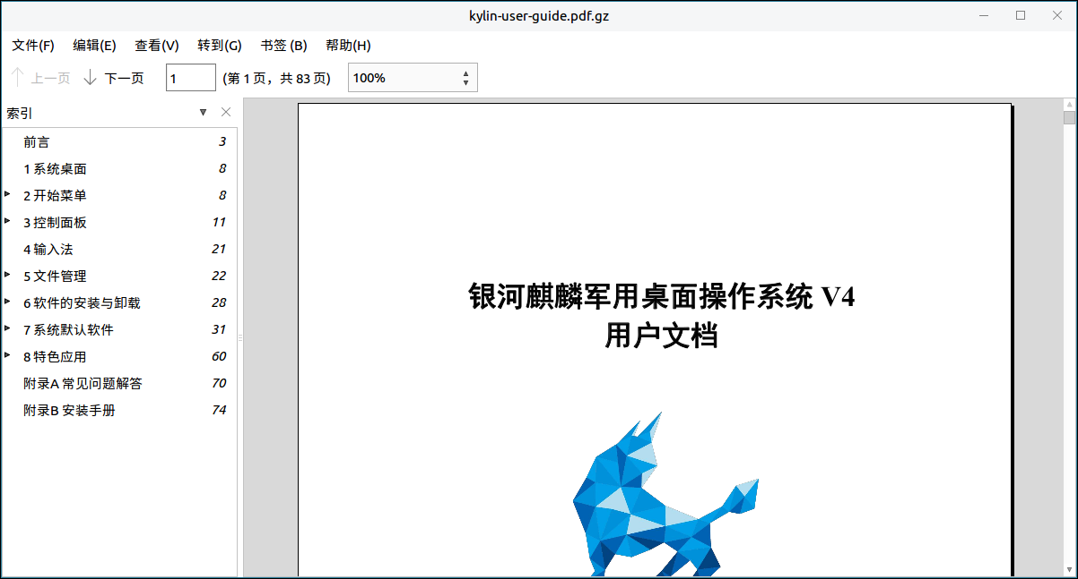

图 10 帮助内容

### 关 于

用户可以通过点击：菜单>帮助>关于，查看MATE计算器的信息，如图11所示。

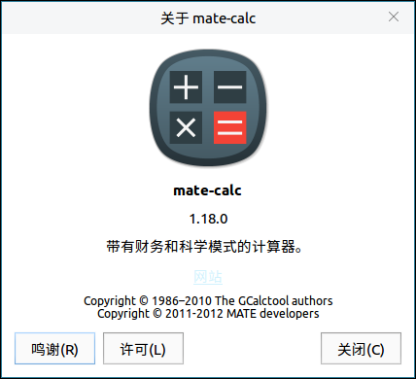

图 11 关于MATE计算器

# 常见问题

（待补充）

# 附 录

## 快捷键

|  |  |  |
| --- | --- | --- |
| 选项 | 快捷键 | 操作内容 |
| 复制（C） | Ctrl+C | 复制计算内容 |
| 粘贴（P） | Ctrl+V | 粘贴当前复制内容 |
| 撤销（U） | Ctrl+Z | 撤销当前计算 |
| 重做（R） | Shift+Ctrl+Z | 重新计算 |
| 退出（Q） | Ctrl+Q | 退出MATE计算器 |
| 内容（C） | F1 | 查看用户手册 |